Vista de Contexto

Este producto PR01 ([Web](https://hwong23.github.io/fna-dd-f2-pry1/v/2b8adc7760d90eede178a243a9bceb17bb934f52/)) está basada en el resultado de la consultoría “Arquitectura E-Service”, [Sharepoint STEF@2b8adc7](https://stefaninilatam.sharepoint.com/:f:/r/sites/PROYECTOARQUITECTURAE-SERVICEFNA/Documentos%20compartidos/General/Repositorio%20SOA/Procesos%20Fase%20II/181-2020.%20E-SERV.%20Fase%202-ETAPA%200.%20docx?csf=1&web=1&e=BiNcBP) del June 9, 2023.

**Versión** del producto 1.2b8adc7 del 09 Jun 2023

## Autores

* **Harry Wong, ing.** · Usuario [e_hwong](https://github.com/e_hwong) Arquitecto SOA, Stefanini
* **Wilson Morales, ing.** · Usuario [wmorales](https://github.com/wmorales) Software, Aplicaciones
* **Flavio Hernandez, ing.** · Usuario [fhernandez](https://github.com/fhernandez) SOA, Arquitectura
* **Viviana M. Martinez, ing.** · Usuario [vmmartinez](https://github.com/vmmartinez) Analista, Proyectos

✉ — Enviar mensajes a Harry Wong, ing. <e_hwong@stefanini.com>.

## Objetivo del Documento

Entrega del producto 1 (PR01) del proyecto Gobierno SOA: Lista de las partes de la arquitectura actual del FNA relacionados con el Gobierno SOA, objeto del proyecto.

## Control de Cambios

| Tema | PRY01 Gobierno SOA FNA |
| --- | --- |
| Palabras clave | SOA, E-Service, FNA, Análisis de brecha, GAP, Comparativa |
| Autor |  |
| Fuente |  |
| Versión | 1.2b8adc7 del 09 Jun 2023 |
| Vínculos | [N003a Vista Segmento SOA FNA](N03a%a20Vsta%20aSegenta%20SOA%20FNA.md) |

E-Service. Fase II

PRY01 Gobierno SOA. Contenido de los Productos Contractuales

Contrato 1812020

FNA, Stefanini

09 Jun 2023

**Versión** 1.2b8adc7

# Producto 1: PR01. Detalle de los ítems de arquitectura impactados por el proyecto

Lista de las partes de la arquitectura actual del FNA relacionados con el Gobierno SOA, objeto del proyecto.

**Nota**: los análisis de este producto están dirigidos a cumplir los objetivos del proyecto PRY01, Gobierno SOA: desarrollo, gestión, gobierno de arquitectura y adopción.

## Justificación

Facilitar la aprobación de los contenidos de los entregables del proyecto PRY01, Gobierno SOA, en su Etapa 0, tal que garantice la continuidad y ejecución de la etapa

## Contenidos

1. Vista de segmento de la empresa, campo de acción del proyecto
2. Justificación del segmento de la empresa susceptibles de gobierno
3. Flujos críticos de trabajo sensibles al gobierno (relación con E-Service, Fase I)

## Criterios de Aceptación

* Lista de los ítems de arquitectura y flujos críticos de trabajo sujetos al gobierno SOA
* Descripción de los ítems del segmento de la empresa del proyecto 1 (PRY01), gobierno SOA FNA

| Tema | Vista de Contexto: **Elementos de la Arquitectura Impactados por el Proyecto** |
| --- | --- |
| Palabras clave | SOA, Contexto, Áreas, Procesos, Objetivos |
| Autor |  |
| Fuente |  |
| Version | 1.2b8adc7 del 09 Jun 2023 |
| Vínculos | [N001d. Ejecución Plan de Trabajo SOA](onenote:#N001d.sharepoint.com); [N003a. Procesos de Negocio FNA](onenote:#N003a.%20Procesos%20de%20Negocio%20FNA&section) |

# Vista de Contexto Fase II, E-Service, 2023 (181-2020)

## Elementos de la Arquitectura Impactados por el Proyecto

La vista de contexto o del segmento de empresa presenta un corte de la arquitectura del Fondo Nacional del Ahorro (FNA, en adelante) que será abordada por este proyecto. Por tanto, esta vista es una porción de la empresa FNA (segmento de empresa) acotada a las partes que son sujeto del trabajo del proyecto PRY01, Gobierno SOA, Fase II, E-Service (contrato 181-2020). Si bien, la vista contiene aquellas partes directamente relacionadas con el proyecto, también presenta en relación indirecta a otros ítems de la arquitectura del FNA.

La vista de segmento a continuación escoge las partes de la arquitectura del FNA que son sujeto del alcance del PRY01, Gobierno SOA del FNA.

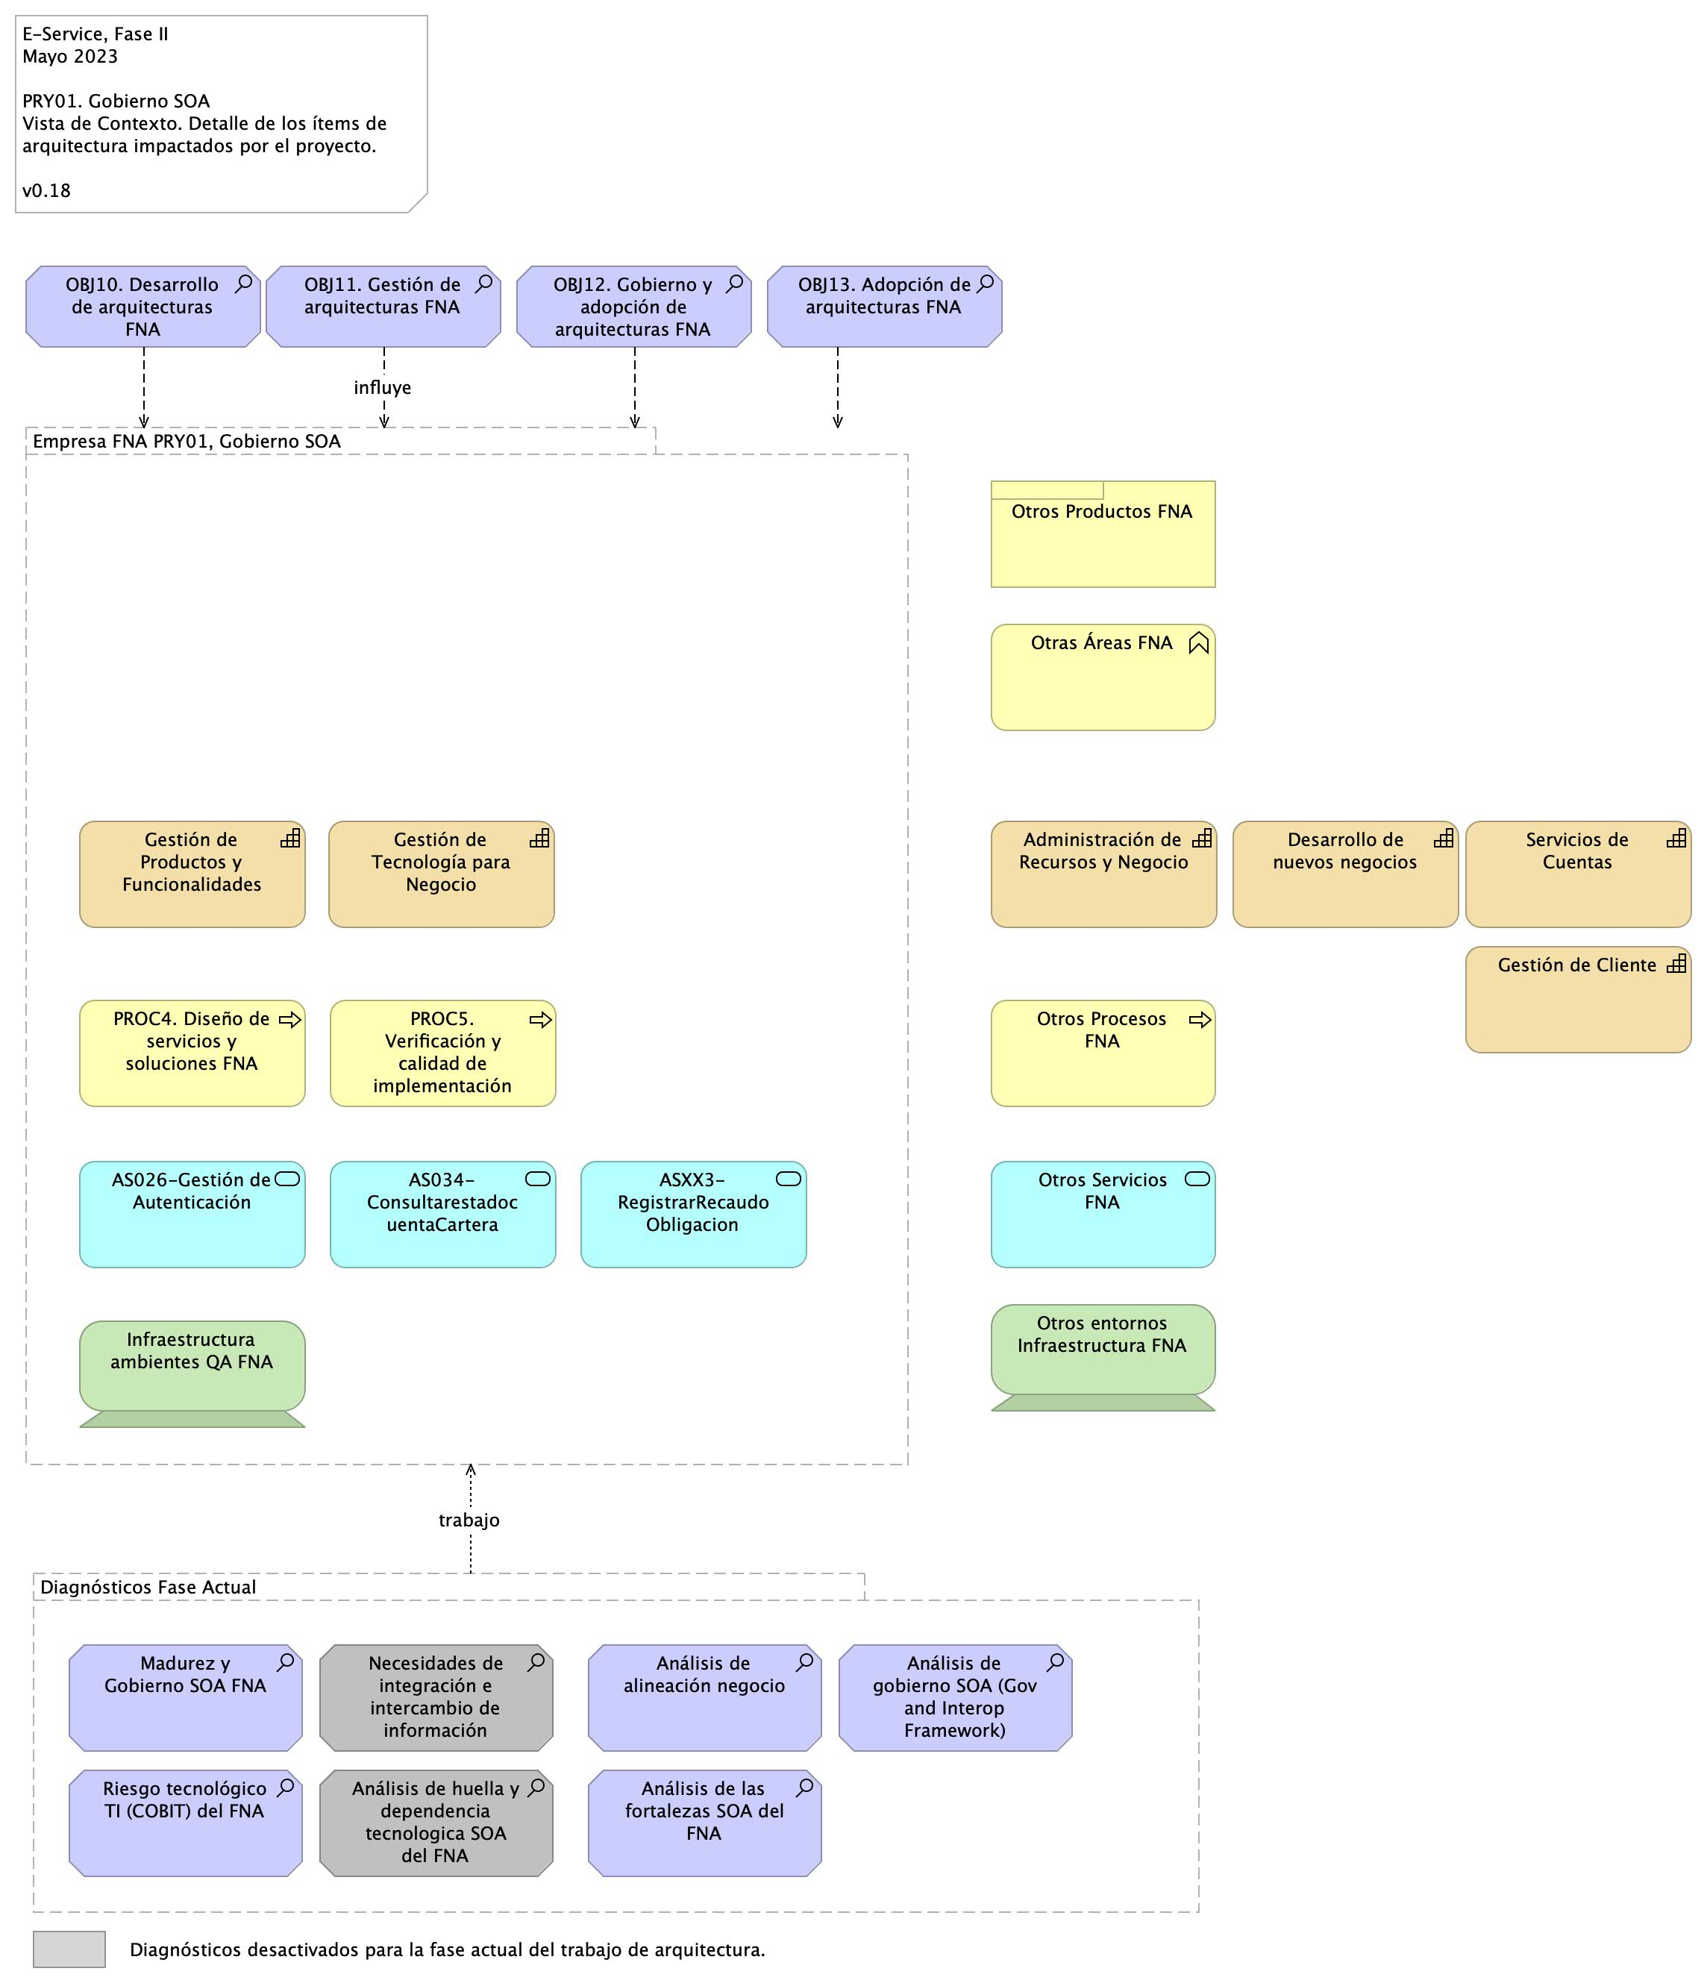

Imagen 1: Elementos de la arquitectura del FNA, la empresa, involucrados e impactados por el proyecto actual. Muestra además la relación indirecta con otras partes de la empresa, externas a la vista de contexto.

*Fuente: Elaboración propia.*

Esta vista le informa al FNA tres objetivos importates. Primero, que el ejercicio actual, de gobierno SOA, aunque sea de caracter empresarial está condicionada por las restricciones del proyecto presente, y no debe por esto mismo abarcar la completitud de la empresa FNA, si no, únicamente las partes seleccionados como relevantes (ver [Justificación Segmento Empresa FNA](URL.com), más adelante). Por esta razón, el segmento presentado en la imagen arriba hace foco en las dichas capacidades del FNA, en esos procesos, y en tales servicios que son relevantes según las restricciones de ejecución y resultados esperados de este proyecto.

Segundo, la vista de contexto comunica las problemáticas y operaciones a realizar a aquellas partes de la empresa FNA (aparecen en forma de trabajo, al final de la vista). Estas operaciones, en forma de diagnósticos, por ej., se deberán realizar para producir una solución dentro de los términos del proyecto, que en esta caso, es el de Gobierno SOA.

Tercero y último, la vista de segmento FNA del proyecto facilita la justificación y los criterios con los que se realizó la inclusión estos, y nuevos ítems que esta incluya.

## Descripción de los Elementos de la Vista de Segmento

La vista de segmento que define los ítems de arquitectura del FNA a ser abordados en esta etapa del proyecto; comprenden los siguientes elementos.

1. Los procesos de _Diseño de Servicios y Soluciones FNA** y **Verificación y Calidad de Implementación_
2. Los objetivos representados en el gobierno y adopción de la arquitectura
3. Los servicios derivados del *Diseño de Servicios y Soluciones FNA* y *Verificación y Calidad de Implementación*
4. La infraestructura tecnológica que soporta los servicios

### PROC4. Diseño de Servicios y Soluciones FNA

El diseño de servicios y soluciones, constituye una competencia a desarrollar y madurar al interior del FNA, en concordancia con las recomendaciones de los marcos de referencia: *e-Competence Framework (e-CF)—A common European Framework for ICT Professionals in all industry sectors—Part 1: Framework, 2016* en los cuales la etapa de diseño está alineada con los requisitos de los servicios demandados por los interesados, su posterior desarrollo, la adquisición o contratación y el gobierno que se hace necesario implementar para soportar la operación:

* Gestión de la configuración
* Preparación y ejecución de pruebas
* Gestión de Requisitos y Mantenimiento
* Atención de problemas
* Atención de incidentes

El Diseño de Servicios y Soluciones, garantiza una prestación ágil y escalable de servicios y soluciones digitales del FNA, además de oportunas y rentables, capaces de apoyar los objetivos trazados en la vista de segmento de esta estapa del proyecto.

Estas soluciones digitales pueden adoptar varias formas, desde aplicaciones móviles, plataformas en línea, software personalizado, y sistemas de gestión empresarial, entre otros.

Por otra parte y en articulación al Marco para la Transformación Digital del Estado Colombiano, del MinTIC, el diseño de servicios y soluciones, integra habilidades del FNA, orientadas principalmente a lo siguiente.

* Diseño con enfoque centrado en los usuarios beneficiarios del FNA
* Solución de problemas complejos a través de la arquitectura
* Diseños ágil desde la perspectiva de salida a producción y con un adecuado uso de recursos

Estos elementos y características, corresponderán a los atributos del proceso Diseño de Servicios y Soluciones FNA, de la vista de segmento del FNA.

### PROC5. Verificación y Calidad de Implementación

Este componente dentro de la vista de arquitectura de segmento, define el éxito del diseño de servicios y soluciones, debido a la consideración de buenas prácticas, cumplimiento de normas y un adecuado gobierno en la etapa de diseño, hasta llegar a la implementación y puesta en funcionamiento.

La verificación y calidad de implementación dentro de la arquitectura de segmento, asegura que el diseño tuvo una planificación adecuada, un equipo de trabajo con las competencias necesarias, una comunicación acertiva, un modelo de desarrollo y ejecución de pruebas, un mecanismo gradual de implementación, las respectivas capacitaciones, los requerimientos de seguridad y privacidad y la generación de hábitos y comportamientos a través del uso y apropiación de la solución desplegada.

Dentro del alcance de esta fase del proyecto, se contempla el diseño del Gobierno SOA, compuesto por elementos con líneas de actuación en completa articulación; los resultados de uno, impactan los resultados y el accionar de los demás.

Estos elementos que se relacionan a continuación:

* Procesos
* Estructura
* Habilidades y Competencias
* Políticas
* Cultura y Ética
* Infraestructura
* Elementos de Información

### OBJ10. Desarrollo de Arquitecturas FNA

Dentro del dominio motivacional; una de las metas claves de la vista de segmento corresponde al desarrollo de arquitecturas, como elementos rectores de gobierno de los procesos: *Diseño de Servicios y Soluciones FNA* y *Verificación y Calidad de Implementación*.

De acuerdo al Marco de Referencia de Arquitectura Empresarial (MRAE) del MinTIC es necesario generar una articulación entre: las iniciativas que se generan desde los dos procesos que son parte del alcance de esta fase; la ejecución de los proyectos que se generaron a partir de aquellas iniciativas; y una gestión y monitoreo de los impactos de la finalización de los proyectos y los productos que entregan a nivel de servicios.

A través de la práctica de arquitectura, el FNA empieza a generar un gobierno del diseño y posterior implmentación de los servicios y soluciones digitales que presta a los ciudadanos.

### OBJ11. Gestión de Arquitectura FNA

Este componente está orientado a la instauración del Gobierno de Arquitectura; con los elementos que lo componen: procesos, estructura, habilidades y competencias, políticas, cultura y ëtica, y elementos de información.

Es un objetivo a cumplir para los procesos definnidos en esta fase: *Diseño de Servicios y Soluciones FNA* y *Verificación y Calidad de Implementación*.

| Tema | Justificación Segmento Empresa FNA: **Elementos de la Arquitectura Impactados por el Proyecto** |
| --- | --- |
| Palabras clave | SOA, Contexto, Áreas, Procesos, Objetivos |
| Autor |  |
| Fuente |  |
| Version | 1.2b8adc7 del 09 Jun 2023 |
| Vínculos | [Ejecución Plan de Trabajo SOA](onenote:#N001d.sharepoint.com), [Resultados y métricas del diagnóstico de madurez SOA](onenote:#N003a.%20Procesos%20de%20Negocio%20FNA&section) |

## Justificación de los Ítems de Arquitectura Impactados por el Proyecto

El resultado de los diagnósticos de E-Service, Fase I, específicamente de la evaluación de madurez de SOA del FNA, y los dominios ahí analizados de Negocio, Organización y Gobierno, Método, Aplicaciones, Arquitectura, Información e Infraestructura, ubica al FNA en un nivel de madurez Nivel 2, *REALIZADO*[1], tal que *implica una operación reactiva* asociada a una gestión de información en modo aislado en cuanto a las necesidades de cada área de negocio y sus sistemas de información, y que el mismo diagnóstico encuentra que el FNA incurre en soluciones específicas para demandas puntuales (Ver *Resultados y métricas del diagnóstico de madurez SOA*, en E-Service, Fase I).

Partiendo de este resultado, se hace necesario impactar los ítems de la empresa FNA relacionados con las causas indicadas en el diagnóstico de madurez del Fondo, en pro del gobieno SOA, objeto de este proyecto, y en consecuencia, impactar también las tareas de mejorar la calidad de las soluciones de software que están detrás y que soportan a los servicios SOA con los que la entidad se relaciona con el cliente beneficiario del Fondo, y que a su vez van en cumplimiento, tanto del negocio (vicepresidencias de Crédito y vicepresidencia de Operaciones), como del marco normativo y evolución tecnológica que establece la *Política de Gobierno Digital* del MinTIC, Colombia. Por este motivo, las actividades asociadas con los procesos *(PROC4). Diseño de servicios y soluciones FNA*, y *(PROC5). Verificación y Calidad de Implementación*, constituyen elementos que habilitan en el FNA la implementación del gobierno SOA, la vigilancia de la calidad de los servicios misionales del FNA y la generación de valor.

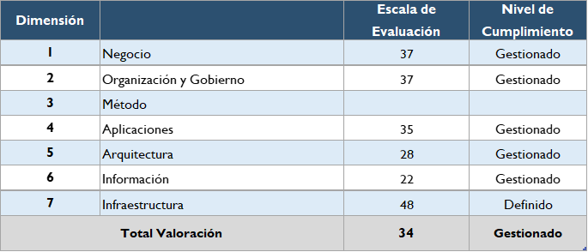

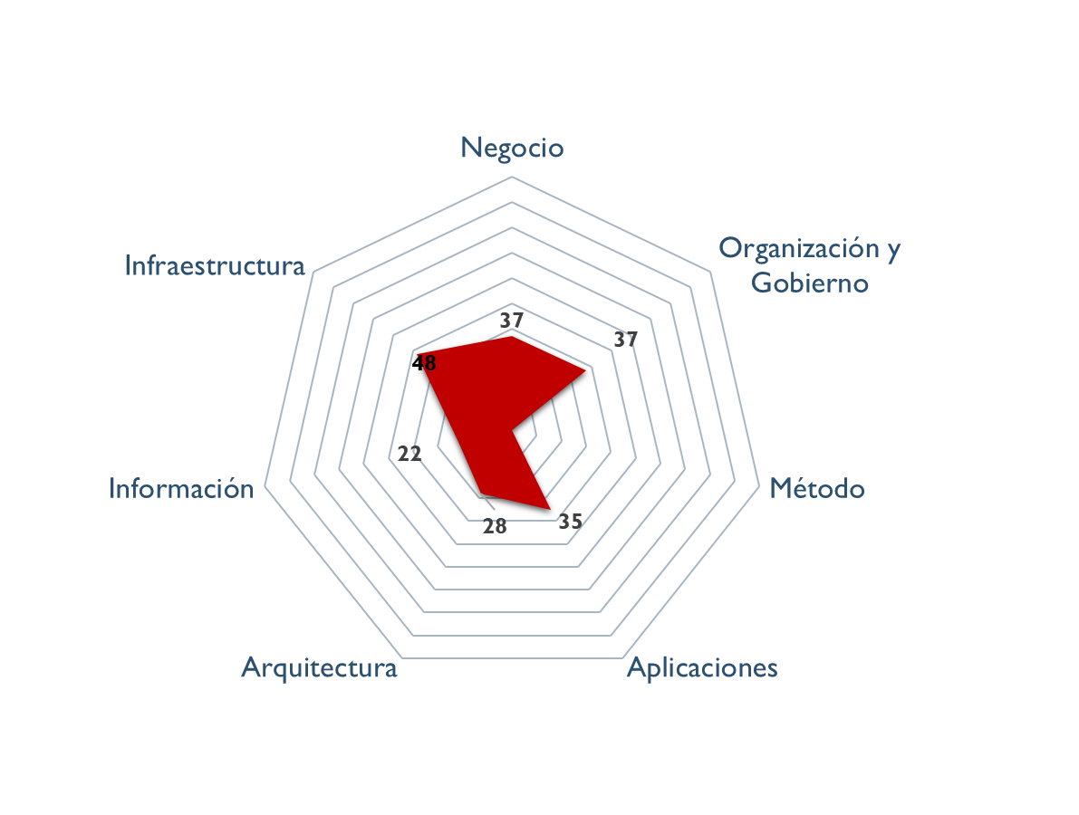

Imagen 2: Resultados y métricas del diagnóstico de madurez SOA. Todos los dominios.

*Fuente: Diagnóstico SOA. E-Service (2022)*

Al igual que los procesos PROC4 y PROC5, arriba mencionados, otros elementos involucrados en el diseño del gobierno SOA del FNA son requerdidos por el proyecto. Estos otros elementos, y sus artefactos de tecnología directamente relacionados se encuentran contenidos en la vista de segmento de la empresa FNA (ver *Vista de Contexto: Elementos de la Arquitectura Impactados por el Proyecto*).

Los elementos de la vista de segmento reunidos por el gobierno SOA, objeto de este proyecto, que ameritan ser resaltados son las capacidades de negocio del FNA: Gestión de Tecnología para Negocio, y Gestión de Productos y Funcionalidades (ver imagen abajo). Estas son de importancia por su directa relación con los procesos PROC4 y PROC5, incluidos con anterioridad en el segmento de la empresa a trabajar, y porque además la gestión de tecnología y de productos del FNA dictan los procesos y los servicios SOA a ser observados a partir de esta etapa en el diseño del gobierno SOA del FNA. Estas mismas capacidades son bisagra de los procesos y servicios, los unen. La imagen siguiente demuestra esto último: la relación entre los procesos, servicios del segmento de la empresa del FNA relacionadas con las capacidades que el gobierno FNA busca impactar.

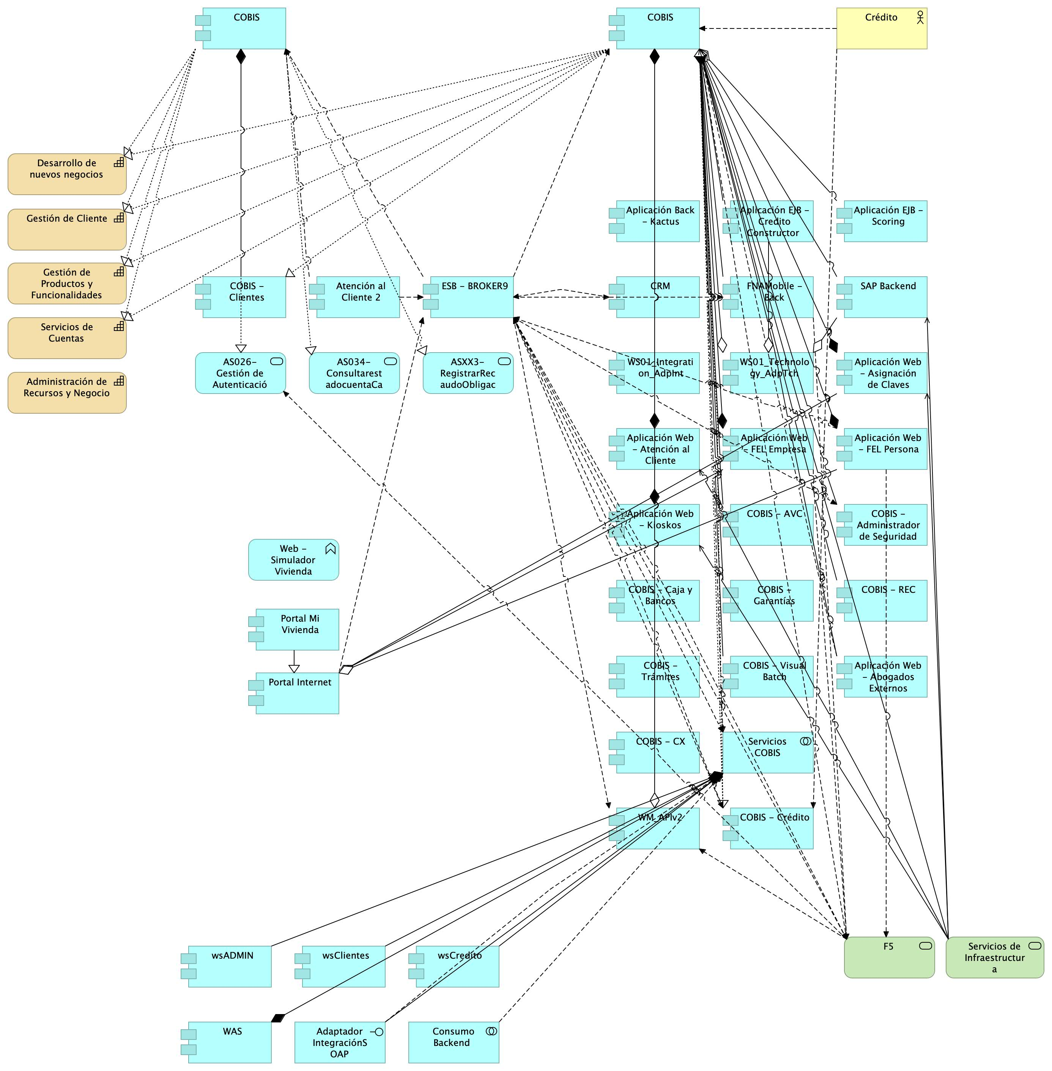

Imagen 3: Capacidades de negocio FNA que el gobierno SOA del FNA, objeto de este proyecto, busca impactar.

*Fuente: Diagnóstico SOA. E-Service (2022).*

Todos los elementos de la empresa contenidos en la vista de contexto, o segmento de la empresa FNA, serán abordados en el periodo de tiempo establecido para el ejercicio del proyecto, esto es, *dos meses*, contados desde la firma del inicio de proyecto, y con el equipo de trabajo presentado para la ejecución del presente proyecto (PRY01).

| Tema | Flujos Críticos de Trabajo FNA: **Elementos Susceptibles de Gobierno en el FNA** |
| --- | --- |
| Palabras clave | SOA, Flujos críticos, Procesos, Gobierno |
| Autor |  |
| Fuente | Elaboración propia |
| Version | 1.2b8adc7 del 09 Jun 2023 |
| Vínculos | [N001d. Ejecución Plan de Trabajo SOA](onenote:#N001d.sharepoint.com); [N003a. Procesos de Negocio FNA](onenote:#N003a.%20Procesos%20de%20Negocio%20FNA&section) |

# Flujos Críticos Susceptibles de Gobierno FNA

Los flujos críticos proporcionan dos tipos de información valiosa: la manera en que funcionan las cosas dentro del FNA, y qué las causas y debilidades de estas. Además, de esta información, sirven de insumo para la deducción (método deductivo) de ex ante de fómulas y prácticas de gobierno SOA del FNA, objeto de este proyecto.

## Plantilla de Realización del Flujo Crítico

Para facilitar la recolección de los flujos críticos, presentamos la siguiente plantilla personalizada para el FNA.

* Encabezado: describir el dueño del flujo.
* Atención: cómo o dónde inicia el flujo.
* Petición: registro de la petición.
* Arquitectura: pasos del flujo en los que participa el arquitecto.
* Valor: valor que este flujo genera para el FNA.
* Seguimiento: validación de la generación de valor.
* Entrega: entregado del resultado del flujo.
* Repetición: consideaciones de mejora.

**Nota**: para más información del uso y apropiación de la herramienta Flujo Crítifo de Trabajo, ver el anexo *CCF*, más adelante.

## Análisis de los Flujos de Trabajo

Los flujos serán analizados desde tres perspectivas ilustradas a continuación.

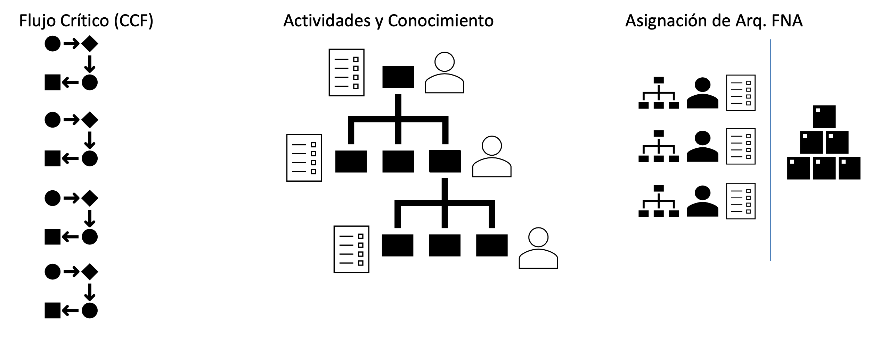

Imagen 4: Análisis de los flujos desde los pasos, las personas y la arquitectura FNA

*Fuente: Elaboración propia.*

## CCF. Flujo Crítico Trabajo: 01. Aprobación de Cesantías FNA (biometría)

Aprobación de cesantías FNA.

| CCF |  |
| --- | --- |
| Cliente destino: | Vicepresidencia de Operaciones |
| Producto/Servicio: | Biometria |

### Atención

El consumidor financiero del FNA, se acerca a los puntos de atención para retiro de cesantias y/o AVC dentro del proceso se le capturan las huellas por dónde llega o inicia el flujo.

### Petición

Los registros de biometria son entregados por el operador biometrico a traves de correo electronico al usuario lider del area

### Arquitectura

1. COBIS envia un ID al operador biometrico
2. El operador biometrico responde el ID
3. El operador levanta el servicio
4. COBIS envía la petición de biometria
5. El operador biometrico responde con un hit o no (hit: la persona es quien dice ser)

**Notas**: CU, escenarios y excepciones, Sistemas distribuidos y QA, Fortalecimiento de ambientes QA, Categorización complejidad, Correspondencia complejidad - diseño.

### Valor

El valor es alto, debido a que afecta al consumidor financiero en el retiro de las cesantias

### Seguimiento

El seguimiento se realiza diariamente con la conciliación aplicada por el área usuaria.

### Entrega

El resultado del trabajo es la implementacion de herramientas de gobierno que permitan el fortalecimiento en el diseño para la aplicacion

### Repetición

Implementar un buen diseño en la aplicacion y malla de calidad en la pruebas.

### Anexo. Diagrama del flujo

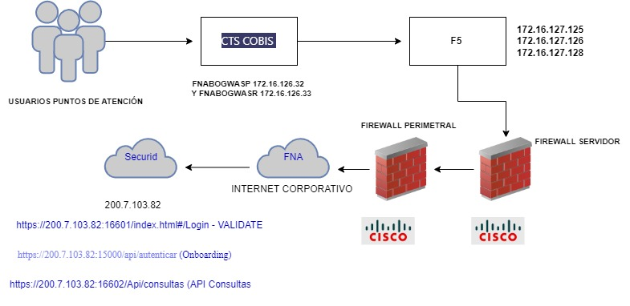

Imagen 5: Flujo de trabajo crítico, aprobación de censatía con biometría FNA, para el análisis de las fortalezas, debilidades, y otras consideraciones de gobierno SOA del FNA.

*Fuente: elaboración propia.*

## Análisis CCF01 Aprobación de Cesantías (biometría)

Listamos a continuación las características del flujo CF01, Aprobación de cesantías del FNA encontradas desde la perspectiva de gobierno SOA y de las arquitecturas del FNA.

Características insumo de gobierno del flujo de aprobación de cesantía del FNA.

1. Debilidad en la Completitud de los CU
2. Herramientas y Métodos de QA relacionados con sistemas distribuidos y QA​
3. Normalización y fortalecimiento de los ambientes QA ​
4. Gestión del diseño y arquitecturas: categorización de complejidad​
5. Correspondencia complejidad - diseño

### Debilidad en la Completitud de los CU

Denota debilidad en la gestión de los casos de uso (CU)del FNA. En particular, con la exhaustividad de lo(s) caso(s). El flujo tal como está, al momento de esta identificación, da razón de la falta de inclusión de variantes que pueda tomar la aprobación. Es decir, el CU no contenpla la cantidad de escenarios, caminos alternos, y excepciones que le den al caso el nivel de exhaustividad que la complejidad de la aprobación de las cesantía demanda..

### Responsabilidades y Procedimientos (actividades)

Existen tres responsabilidades claras que participan y sostienen a este flujo. Primero, la del operador del FNA que convalida los coicidencias de petición y la ocurrencia (autenticación) del beneficiario solicitante. Segundo, la del servicio de autenticación biométrico de la huella del beneficiario, y la relación de este con la Cancillería. La del ERP COBIS es otra. Este debe registrar las transacciones de ambos extremos, del solictante y la del autenticador, para luego failitarle al primero la conciliacieon de las transacciones solicitud-aprobación.

### Asignación de Arquitectura

En la siguiente tabla realizaremos las asignaciones de las actividaes/respomsabilidades con las partes de la arquitectura del FNA que son relevantes para el gobierno.

Tabla 1: Tabla de asignación del flujo 01, Aprobación de Cesantías FNA.

| Arquitectura | Descripción | Actividad | Responsable |
| --- | --- | --- | --- |
| ERP Cobis, (ítem) | Parte de Cobis que realiza la conciliación | Conciliación | Sistema |
| ERP Cobis, (ítem) | Parte de Cobis que registra la solicitud | Solicitud | Operador |
| ERP Cobis, (ítem) | Parte de Cobis que recibe la respuesta de la aprobación | Aprobación | Sistema |

## CCF. Flujo Crítico Trabajo: 02. Inversión TI FNA (proveedores)

Uno de los objetivos del Gobierno SOA es la evaluación de la inversión de TI del FNA. Se incluyen los riesgos técnicos de las inversiones (implementaciones) de TI.

**Nota**: una forma de evaluar las inversiones de TI es mediante el parámetro de efectividad de la inversiones, entendido como la relación de la utilidad percibida, que puede cuantitativa o no, y los costos y esfuerzos en los que incurrió.

| CCF |  |
| --- | --- |
| Cliente destino: | Gerencia de Tecnología FNA |
| Producto/Servicio: | Inversión TI |

### Atención

Estudios internos o consultorías sirve de justificación para la planeacieon de una posible inversión de TI.

### Petición

Diligencia el formato de la necesidad al grupo de contratacion, y radicar la solicitud a contratacion. Registro en SECOP(2) el procesos publico y finalmente queda la minuta del contrato.

### Arquitectura

1. Implementa la solucion en producción FNA
2. Entrega la operacion al grupo de soporte para gestion del día a día
3. Cada fábrica tiene dos grupos: uno de soporte y mantenimiento para gestión de incidencias, y otro para desarollo y nuevas funcionalidades

**Notas**: Procedimiento evaluación de inversión, Cálculo eficacia de inversión, Confiabilidad de las entregas de proveedores, Responsables gestión de la inversión.

### Valor

No determinado. Al momento de la realización de este flujo no encontramos el procedimiento o instrumento, o persona que calcula del valor retornado de la inversión de TI al FNA.

### Seguimiento

No determinado. Al momento de la realización de este flujo no encontramos el procedimiento o instrumento, o persona que calcula del valor retornado de la inversión de TI al FNA.

### Entrega

Una vez realizada la implementa de la inversión TI, la solucion en produccion es entregada en operacion al grupo de soporte del FNA.

### Repetición

El flujo es repetible en virtud de la Ley 80.

## Análisis CCF02 Inversión TI

Las características generales, insumo de gobierno, inducidas por este el flujo CF02, Inversión de TI son las siguientes.

Características insumo de gobierno del flujo de aprobación de cesantía del FNA.

1. Débil (o inexistente[2]) procedimiento de evaluación de inversión​
2. Débil (o inexistente) formalidad para el cálculo de eficacia un inversión​ TI, proveedores
3. Normnalizar registro de resultados de las entregas de proveedores​ (confiabilidad)
4. Asignación de responsables de gestión de las inversiones de TI

### Responsabilidades y Procedimientos (actividades)

El proveedor tecnológico, soporte o fábrica externo al FNA es el responsable directo de entregar un servicio, sea este infraestructura, cambios, o nuevos desarrollos de software. Documetnado o no, atraviesa un proceso y se somete a unos acuerdos, que en el mejor de los casos deben quedar establecidos como ANS (acuerdos de niveles de servicio).

Otra responsabilidad avistada dentro de este flujo es la del gestor del FNA de la inversión de TI. Dependiendo del tipo de inversión (soporte, adquisición o fábrca) es un departamento (función de negocio distinto). Este responsable existe de forma nominal (no siempre formal), y no siempre posa como responsable, si no tan solo como observador de la inversión.

### Asignación de Arquitectura

Igual que en caso del flujo CCF01, en esta tabla hacemos las asignaciones de las actividaes/respomsabilidades del flujo de inversión de TI con las partes de la arquitectura del FNA relevantes al gobierno SOA.

Tabla 2: Tabla de asignación del flujo 01, Aprobación de Cesantías FNA.

| Arquitectura | Descripción | Actividad | Responsable |
| --- | --- | --- | --- |
| Repositorio Arq. FNA, Arq. Ref 1.0 | El proveedor afecta a la arquitectura del FNA | Actualización | Proveedor |
| Repositorio Arq. FNA, Arq. Ref 1.0 | El grupo de soporte toma decisiones sobre las modificaciones a las aplicaciones y (por ende) a la arquitectura del FNA | Soporte | Ing. Soporte |
| Repositorio Arq. FNA, Arq. Ref 1.0 | Las fábricas de desarrollo (externas al FNA) toma decisiones sobre las modificaciones a las aplicaciones y arquitectura del FNA | Desarrollo | Sistema |

Es importante destacar que en esta versión 1.0 de la arquitectura de referencia del FNA el repositorio de arquitectura todavía son carpetas de un sistema de archivos. Aún no son los modelos y vistas de arquitectura (distintos a documentos docx, pptx, xlsx),y otros artefactos activos, algunos de ellos llegan a ser ejecutables.

# Anexos del Producto 1 (PR01)

## 1. Vista de Segmento del Proyecto



Imagen 1. Los ítems de la arquitectura del FNA objeto del trabajo de la Fase II de E-Service, 2023.

*Fuente: Diagnóstico SOA. E-Service (2022)*

## 2. Servicios SOA del FNA Vista de Segmento del Proyecto

Por lo anterior, los servicios SOA del FNA más relevantes según los modelos son los indicados a continuación. De igual manera que para el Fondo, estas partes de la empresa son importantes para futuros diagnósticos y gobierno SOA.

| **Capacidades FNA** | **Parte Relacionada** | **Tipo** |
| --- | --- | --- |
| Desarrollo de nuevos negocios | AS026-Gestión de Autenticación | **application-service** |
|  | AS034-ConsultarestadocuentaCartera | **application-service** |
|  | ASXX3-RegistrarRecaudoObligacion | **application-service** |
|  | COBIS | application-component |
|  | Servicios COBIS | application-collaboration |
| Entrega de Productos | AS026-Gestión de Autenticación | **application-service** |
|  | AS034-ConsultarestadocuentaCartera | **application-service** |
|  | ASXX3-RegistrarRecaudoObligacion | **application-service** |
|  | COBIS | application-component |
|  | Servicios COBIS | application-collaboration |
| Gestión de Cliente | AS026-Gestión de Autenticación | **application-service** |
|  | AS034-ConsultarestadocuentaCartera | **application-service** |
|  | ASXX3-RegistrarRecaudoObligacion | **application-service** |
|  | COBIS | application-component |
|  | Servicios COBIS | application-collaboration |
| Servicios de Cuentas | AS026-Gestión de Autenticación | **application-service** |
|  | AS034-ConsultarestadocuentaCartera | **application-service** |
|  | ASXX3-RegistrarRecaudoObligacion | **application-service** |
|  | COBIS | application-component |

*Fuente: Diagnóstico SOA. E-Service (2022)*

## 3. Lista de Fases y Entregables del Proyecgto 1 (PRY01), Gobierno SOA

|  | PRY01. Gobierno SOA |
| --- | --- |
| Fase 0 | PR01. Detalle de los ítems de arquitectura impactados por el proyecto |
|  | PR01.1. Aprobación de inicio y personal FNA asignado Gobierno SOA |
| Fase 1 | PR02. Detalle de los recursos, herramientas, roles y participantes del gobierno SOA |
|  | PR03. Diseño de los procesos y responsabilidades del comité de gobierno |
| Fase 2 | PR04. Definición de roles y responsabilidades y selección e instalación del comité |
|  | PR05. Procesos de mejoramiento de diseño y vigilancia de riesgos técnicos |
| Fase 3 | PR06. Modelos actualizados de los ítems de arquitectura impactados por el proyecto |
| Fase 4 | PR07. Métricas de efectividad del gobierno |
| A | Generar lineamientos y políticas de gobierno SOA |
|  | Aplicar y fortalecer gobierno SOA en el FNA |
|  | Medir las decisiones de arquitectura y del proceso de desarrollo de las soluciones SOA |

## 4. Herramienta CCF

Herramienta para la creación de un flujo crítico de trabajo. Estos flujos son usados para el procedo de diseño de gobierno SOA del FNA.

| CCF |  |
| --- | --- |
| Cliente destino: | *Guía: escoger únicamente un cliente objetivo a quien se va a solucionar el problema de gobierno* |
| Producto/Servicio: | *Guía: escoger únicamente un producto o servicio del cliente a quien se va a solucionar el problema* |

### Atención

*Guía: por dónde llega o inicia el flujo. Ejemplo: puede ser un departamento, persona, sistema público o canal por donde llega la petición de inicio del flujo.*

### Petición

*Guía: En qué medio, dispositivo, o soporte queda almacenada la petición (correo, documento, forma, web, sistema, etc); cuál es y de qué tipo es la petición que ejecuta este flujo.*

### Arquitectura

*Guía: ¿qué pasa después de que el arquitecto, ingeniero, o receptor recibe la petición. Si distribuye, o hace una propuesta, análisis, reunión, etc.*

1. paso 1
2. paso 2

### Valor

*Guía: cuál es el valor que este flujo genera para el FNA.*

### Seguimiento

*Guía: cómo se valida que la ejecución o valor gnerado se haya llevado a cabo en dichos términos.*

### Entrega

*Guía: cómo se da por entregado el resultado del trabajo al cliente objetivo que inició el flujo.*

### Repetición

*Guía: qué es necesario realizar al flujo para que asegurar que el cliente objetivo quiera ejecutarlo nuevamente.*

## Referencias

E-Service. Situación SOA Actual del FNA. Etapa I. (2022).

E-Service. Arquitectura de Referencia del FNA. Etapa II. (2023).

E-Service. Hoja de Ruta e Iniciativas. Etapa III. (2023).

1. OSIMM, Realizado. El nivel 2 de madurez de OSIMM, *Realizado*, implica además que la empresa es reactiva, información en silos, y procedimientos ad hocs contrarios a procedimientos sistemáticos.
2. Al momento de desarrollar este flujo en el FNA no fue posible contar con información al respecto. De todas maneras, realizanro inferencias, es posible determinar que a partir de la importancia que las inversiones de TI y proveedores representan para el Fondo, esta se está realizando de alguna manera.